Министерство образования Республики Беларусь

БЕЛОРУССКИЙ ГОСУДАРСТВЕННЫЙ УНИВЕРСИТЕТ

Факультет прикладной математики и информатики

зуйкевич лидия анатольевна

Отчет по лабораторной работе № 14,
вариант 7
( “Компьютерные сети”)

студента 3-го курса 7а-ой группы

Преподаватель
Рафеенко Е.Д.

Минск 2022

1. Создание схемы (модель №1).
1.1. Для создания заданной конфигурации выберите коммутатор
Cisco 2960.

1.2. Осуществите подсоединение ПК согласно схеме и приведенной ниже таблице:

Наименование узла | Порты коммутатора
VLAN 10 | Fa0/5 – Fa0/6
VLAN 20 | Fa0/7 – Fa0/8
VLAN 1 | Все оставшиеся

1.3. Базовая настройка компьютеров
С помощью данной таблицы назначьте адреса компьютерам.
Вырезать строку с данными вашего варианта и вставить в отчет

7 | 145.129.153.0/24 | 145.129.154.0/24 | 145.129.155.0/24

Заполнить таблицу ниже.
Сомр везде заменить на ваше FIO (как обычно).
Адреса и маску заменить на адреса и маску из вашего варианта задания

Компьютер | IP-адрес | Маска подсети | Шлюз по  умолчанию
ЗЛА_VLAN10-1 | 145.129.153.2 | 255.255.255.0 | 145.129.153.1
ЗЛА _VLAN10-2 | 145.129.153.3 | 255.255.255.0 | 145.129.153.1
ЗЛА _VLAN20-1 | 145.129.154.2 | 255.255.255.0 | 145.129.154.1
ЗЛА _VLAN20-2 | 145.129.154.3 | 255.255.255.0 | 145.129.154.1
ЗЛА _VLAN1-1 | 145.129.155.3 | 255.255.255.0 | 145.129.155.1
ЗЛА _VLAN1-2 | 145.129.155.4 | 255.255.255.0 | 145.129.155.1
ЗЛА _VLAN1-3 | 145.129.155.5 | 255.255.255.0 | 145.129.155.1
ЗЛА _VLAN1-4 | 145.129.155.6 | 255.255.255.0 | 145.129.155.1

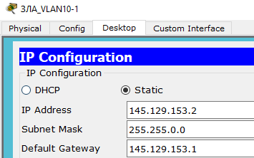
Рис. – пример настройки компьютера

2. Настройка коммутатора
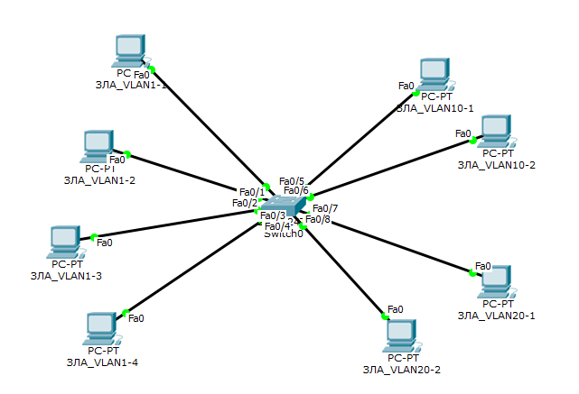
Рис. – построенная модель сети

2.1. Задайте в настройках конфигурации коммутатора имя узла.

2.2. Задайте коммутатору IP-адрес 172.16.1.2 /24 интерфейса VLAN 1.
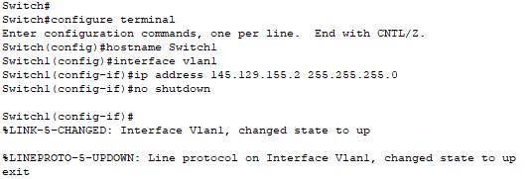
Рис. – задаем имя хоста и IP-адрес интерфейса VLAN 1
2.3. Создайте VLAN 10 с именем Faculty и VLAN 20 с именем Students.
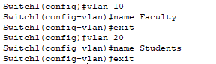
Рис. – создание VLAN 10 и VLAN 20 с требуемыми именами
2.4. Задайте коммутатору адрес шлюза по умолчанию 172.16.1.1.
Рис. – задаем адрес шлюза по умолчанию

2.5. Укажите в настройках коммутатора принадлежность интерфейсов Fa0/5 и Fa0/6 сети VLAN 10.
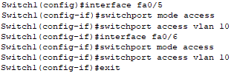
Рис. – указание принадлежности интерфейсов Fa0/5 и Fa0/6 сети VLAN 10
2.6. Аналогично укажите в настройках коммутатора принадлежность интерфейсов Fa0/7 и Fa0/8 сети VLAN 20.
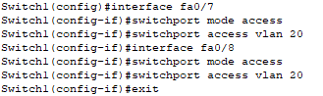
Рис. – указание принадлежности интерфейсов Fa0/7 и Fa0/8 сети VLAN 20

2.7. Сохраните конфигурацию (как можно сохранить).
Можно использовать команду copy running-config startup-config или write memory (последняя команда считается устаревшей).

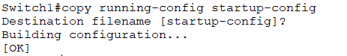
Рис. – сохранение конфигурации
2.8. По умолчанию для всех портов имеется только одна VLAN.
Докажите или опровергните утверждение “Вы не можете переименовать или удалить VLAN 1. Поэтому дальнейшая настройка для назначения остальных портов сети VLAN 1 не требуется”.
Чтобы доказать и/или опровергнуть это, выполните команду (какую?)
Попробуем переименовать VLAN 1:
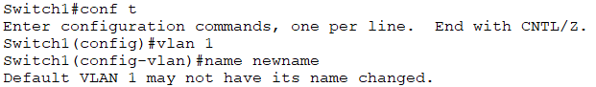

Попробуем удалить VLAN 1:

Посмотрим, какие интерфейсы принадлежат VLAN 1:
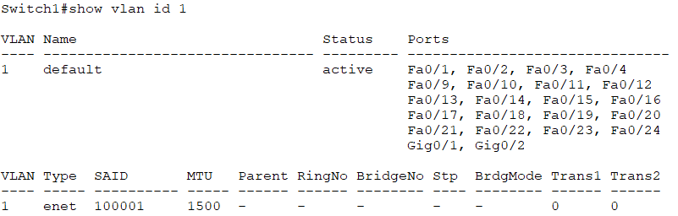
Как мы видим, нельзя переименовать или удалить VLAN 1 (VLAN по умолчанию). Так же видим, что все порты коммутатора, кроме тех, которые мы сами назначили другим VLAN (Fa 0/5 – Fa 0/8), принадлежат VLAN 1 при том, что мы не указывали из принадлежность к этой сети. Поэтому дальнейшая настройка и назначение остальных портов сети VLAN 1 не требуется.

3. Отразите в отчете ответы на следующие вопросы:
3.1. Все ли другие порты коммутатора расположены во VLAN 1?
Да, т.к. VLAN1 – это VLAN по умолчанию. Все интерфейсы, для которых не указана принадлежность к другой VLAN, принадлежат VLAN1.
  - Какие порты коммутатора расположены во VLAN 10?
Только те, для которых мы указали принадлежность к VLAN 10: FastEthernet 0/5 и FastEthernet 0/6.
  - . Какие порты коммутатора расположены во VLAN 20?
Только те, для которых мы указали принадлежность к VLAN 20: FastEthernet 0/7 и FastEthernet 0/8.
Чтобы проверить принадлежность портов к каждой из VLAN воспользуемся командой show vlan brief.

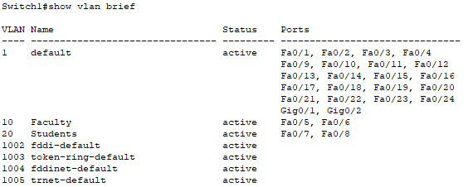
Рис. – информация о VLAN и принадлежащих им портах

  - Выполните эхо-запрос с компьютеров на коммутатор с адресом 172.16.1.2.
3.4.1. Были ли эхо-запросы с FIO_VLAN1-1 выполнены успешно? Да.
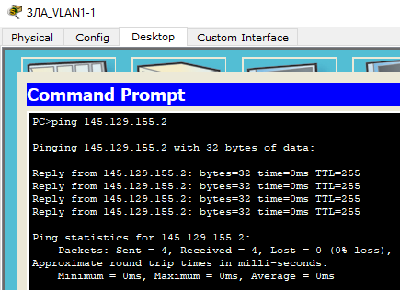
Рис. – результат запроса с ЗЛА_VLAN1-1 на коммутатор

3.4..2. Были ли эхо-запросы с FIO_VLAN10-1 выполнены успешно? Нет.
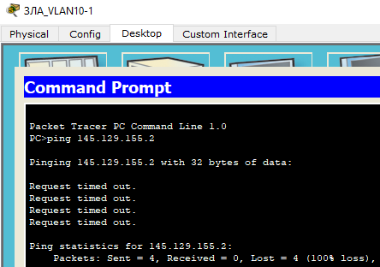
Рис. – результат запроса с ЗЛА_VLAN10-1 на коммутатор

3.5.3. Были ли эхо-запросы с FIO_VLAN20-1 выполнены успешно? Нет.
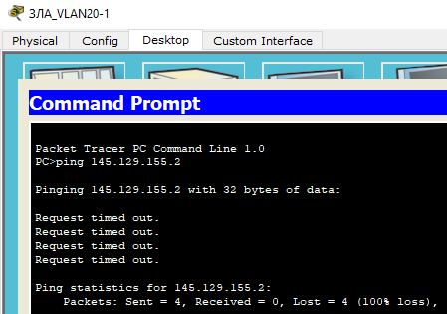
Рис. – результат запроса с ЗЛА_VLAN20-1 на коммутатор

3.5. Выполните эхо-запрос с FIO_VLAN1-3 на FIO_VLAN10-2 и
FIO_VLAN20-2.

3.5.1. Доступен ли FIO_VLAN10-2 для FIO_VLAN1-3? Не доступен.
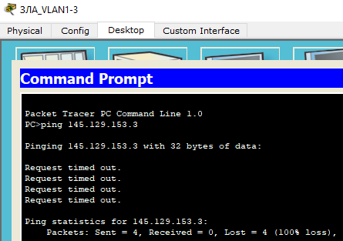
Рис. – результаты запроса с ЗЛА_VLAN1-3 на ЗЛА_VLAN10-2

    - Доступен ли FIO_VLAN20-2 для FIO_VLAN1-3? Не доступен. 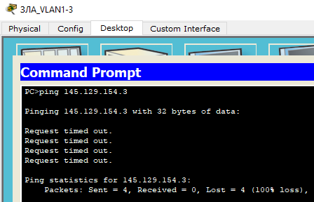
Рис. – результаты запроса с ЗЛА_VLAN1-3 на ЗЛА_VLAN20-2

    - Доступен ли FIO_VLAN20-2 для FIO_VLAN10-2? Не доступен.
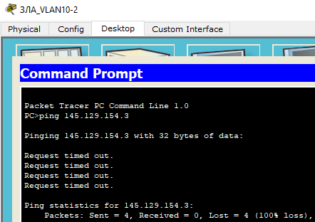
Рис. – результаты запроса с ЗЛА_VLAN1-3 на ЗЛА_VLAN20-2

  - Почему FIO_VLAN1-3 может установить связь с коммутатором, с FIO_VLAN1-2, с FIO_VLAN10-2 и FIO_VLAN20-2 - нет?
Связь с коммутатором могут установить ЗЛА_VLAN1-3 и ЗЛА_VLAN1-2, т.к. они находятся во VLAN 1. Адрес, который мы использовали для установления связи с коммутатором – это назначенный нами IP-адрес интерфейса VLAN 1 коммутатора, поэтому связь с ним устанавливается только для компьютеров, находящихся в той же VLAN (ЗЛА_VLAN1-3 и ЗЛА_VLAN1-2), и не устанавливается для компьютеров ЗЛА_VLAN10-2 и ЗЛА_VLAN20-2, принадлежащих другим VLAN.
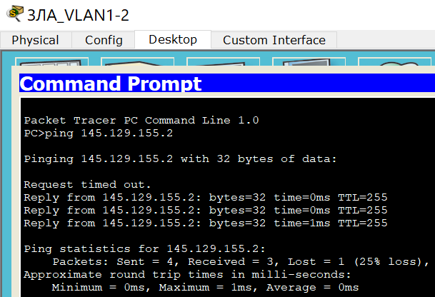
Рис. – результат запроса с ЗЛА_VLAN1-2 на коммутатор

3.7. Компьютеры могут или не могут установить связь друг с другом. Почему?
Каждому компьютеру доступны только те компьютеры, которые находятся в его VLAN, т.к. взаимодействие между VLAN не настроено. При настройке VLAN мы полностью изолировали узлы одной VLAN от узлов во всех других VLAN. Также мы задали адрес лишь интерфейсу VLAN 1 коммутатора.
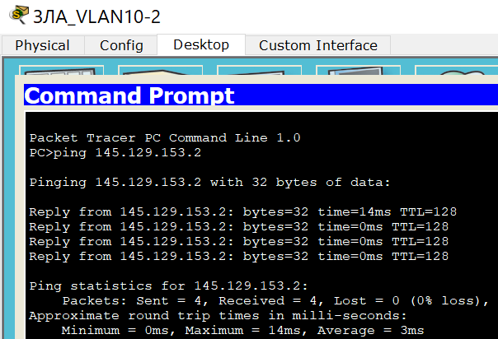
Рис. – для ЗЛА_VLAN10-2 доступен ЗЛА_VLAN10-1

При ответах на вопросы разрешается использовать таблицы устройств, выданные с помощью инструмента “лупа” 

4. Настройка маршрутизатора для организации взаимодействия между VLAN.
  - Сделайте копию файла .pkt и далее работаете только с копией файла.
Добавьте к спроектированной схеме маршрутизатор (модель 2).
Вставить схему модели №2

  - Чтобы настроить маршрутизацию между VLAN, выполните следующие действия:
4.2.1. Настройте магистральный порт на коммутаторе.
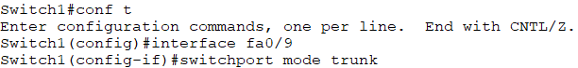
Рис. – настройка магистрального порта коммутатора
4.2.2. На маршрутизаторе настройте интерфейс FastEthernet, IP- адрес и маску подсети для VLAN 1.
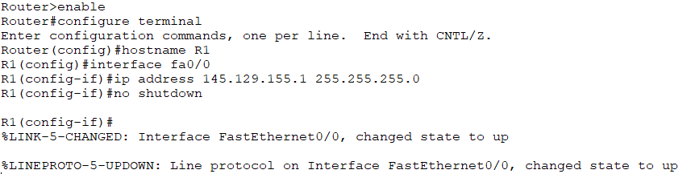
Рис. – настройка интерфейса FastEthernet 0/0 маршрутизатора: задаем IP-адрес и маску подсети для VLAN 1
4.2.3. На маршрутизаторе настройте подынтерфейс Fa0/0 с IP-адресом и маской подсети для каждой VLAN.
Каждый подынтерфейс использует инкапсуляцию 802.1Q.
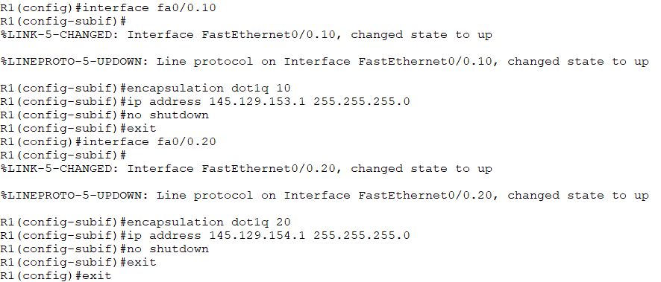
Рис. – настройка подынтерфейсов для каждой VLAN: задаем IP–адрес и маску подсети для VLAN 10 и VLAN 20
  - Приведите таблицу маршрутизации маршрутизатора до пинга хостов
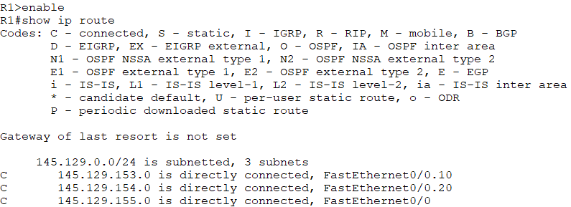
Рис. – ТМ маршрутизатора
  - Проверьте конфигурацию и работоспособность маршрутизации между VLAN-ми с помощью команд (каких?).
Проверьте подключение между узлами и маршрутизатором.
Прокомментировать полученную информацию.
Будем использовать команды show interface [interface-id] switchport, show ip interface brief, show ip interface и show ip route. С помощью show interface fa 0/9 switchport получим информацию об интерфейсе FastEthernet 0/9 коммутатора: интерфейс работает в режиме trunk, инкапсуляция та, которую мы задали, VLAN по умолчанию – VLAN 1, все VLAN разрешены для транка.
На маршрутизаторе с помощью команд show ip interface brief, show ip interface, а также show ip route (ТМ приведена в п. 4.3) проверим, чтобы все настроенные нами подынтерфейсы для VLAN имели заданные адреса и находились в рабочем состоянии. Информация о всех подключенных VLAN с указанием порта/подпорта также присутствует в ТМ маршрутизатора.
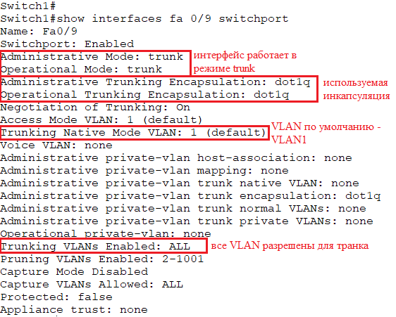
Рис. – информация об интерфейсе FastEthernet 0/9 коммутатора
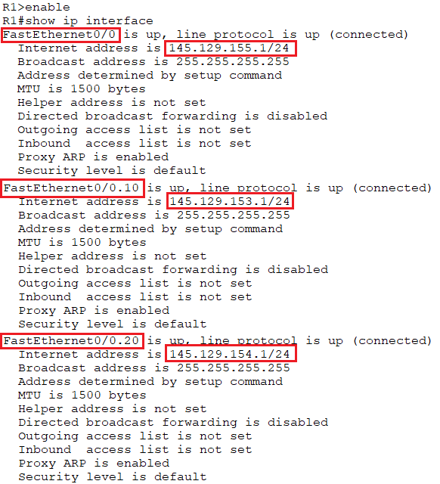
Рис. – информация об интерфейсах маршрутизатора (show ip interface)
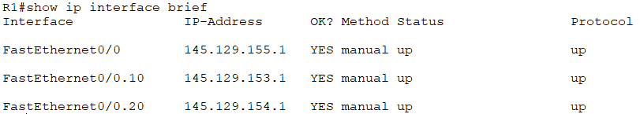
Рис. – информация об интерфейсах маршрутизатора (show ip interface brief)

С помощью команды ping проверим достижимость маршрутизатора и компьютеров из других VLAN для компьютеров из каждой VLAN. Все запросы успешны: для каждого компьютера установлено соединение с маршрутизатором и компьютерами каждой из VLAN.
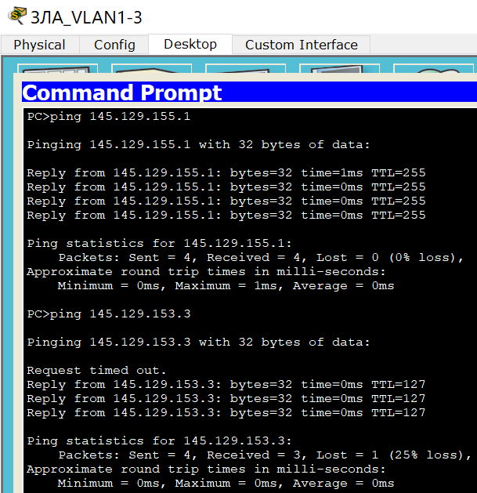
Рис. – проверка достижимости маршрутизатора и компьютера из VLAN 10 для компьютера из VLAN 1
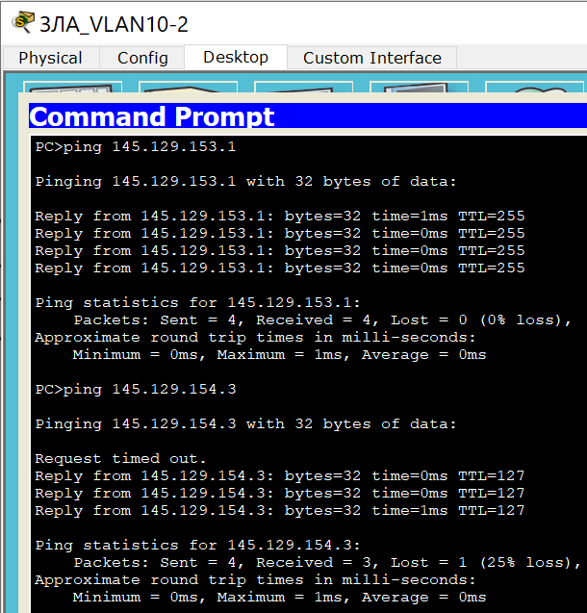
Рис. – проверка достижимости маршрутизатора и компьютера из VLAN 20 для компьютера из VLAN 10
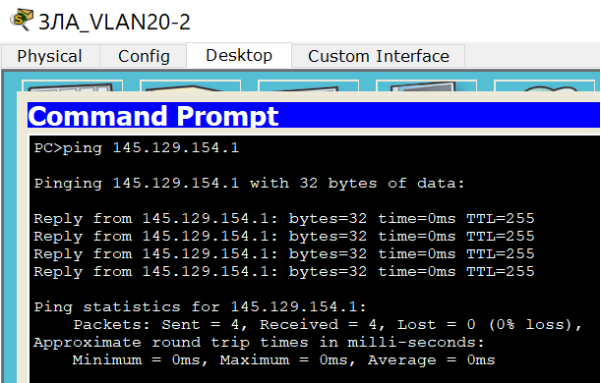
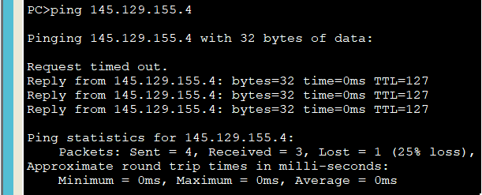
Рис. – проверка достижимости маршрутизатора и компьютера из VLAN 1 для компьютера из VLAN 20

  - Привести и проанализировать таблицу Port Status Summary коммутатора, маршрутизатора и, по крайней мере, одного хоста
в каждой VLAN. Прокомментировать то, что касается VLAN.
Для доступа к таблицам можно воспользоваться
инструментом – лупа
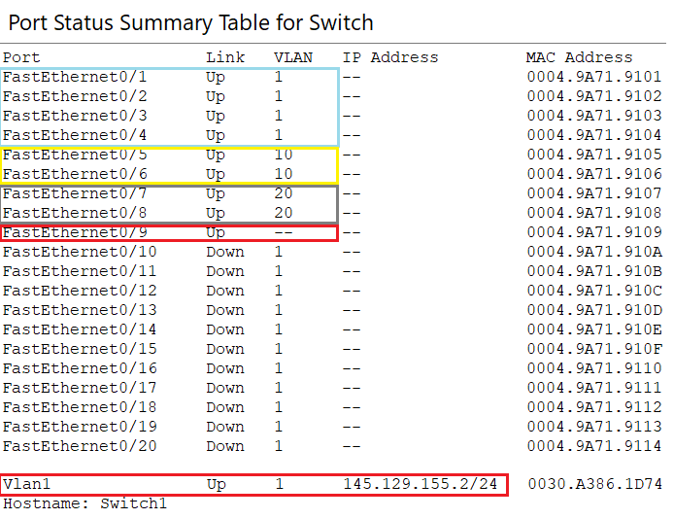
Рис. – таблица Port Status Summary для коммутатора
В таблице содержится информация обо всех интерфейсах коммутатора с указанием VLAN и MAC–адреса. Разными цветами отмечены интерфейсы из разных VLAN. Для порта FastEthernet 0/9 в графе стоит прочерк - он относится сразу ко всем VLAN, это наш магистральный порт. Заметим, что IP–адрес есть только у интерфейса VLAN 1 (мы назначили только его), и все интерфейсы, которым мы не назначили VLAN, принадлежат по умолчанию VLAN 1.

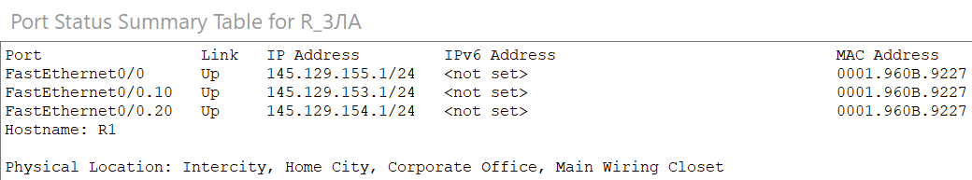
Рис. – таблица Port Status Summary для маршрутизатора
Таблица содержит информацию о интерфейсе и подынтерфейсах, настроенных нами для разных VLAN, их IP–адрес, маску. Заметим, что MAC–адрес у всех подынтерфейсов одинаковый, т.к. физически это один и тот же порт.

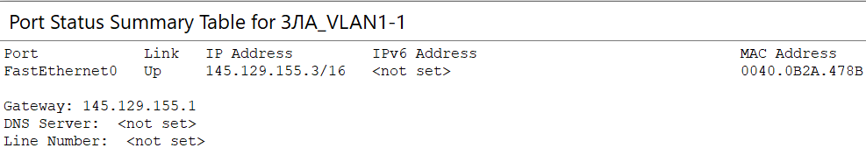
Рис. – таблица Port Status Summary для компьютера из VLAN 1
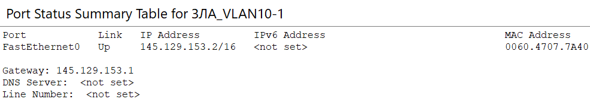
Рис. – таблица Port Status Summary для компьютера из VLAN 10
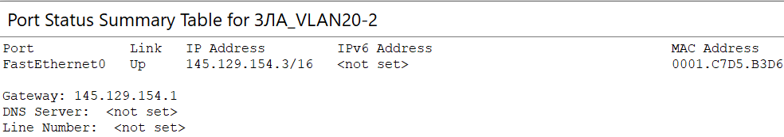
Рис. – таблица Port Status Summary для компьютера из VLAN 20

Таблицы компьютеров содержат информацию об интерфейсе FastEthernet 0/0: IP-адрес, MAC-адрес, шлюз по умолчанию.
  - Поместить в отчет рядом ТМ, полученные в пунктах 4.3 и 4.6.
Проанализировать эти ТМ и сделать выводы.
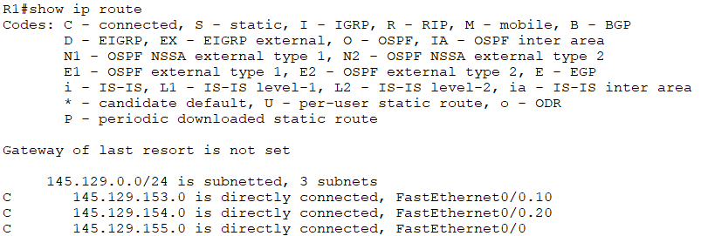
Рис. – ТМ маршрутизатора после пингования

Рис. – ТМ маршрутизатора до пингования (из пункта 4.3)

Никаких изменений в ТМ маршрутизатора нет. ТМ изначально содержала записи о всех подключенных VLAN.

5. Дать краткий реферат по технологии VLAN (только для желающих).
Виртуальна локальная сеть (VLAN) – группа узлов в сети, трафик которой, в том числе широковещательный, на канальном уровне (без использования маршрутизаторов) полностью изолирован от трафика других узлов сети. Таким образом, VLAN позволяет строить виртуальные сети с независимой от физических устройств топологией. Использование VLAN позволяет решить такие проблемы, как отсутствие изоляции трафика, неэффективное использование коммутаторов, большой широковещательный трафик в сети, небезопасность локальной (например, домашней) сети, объединение устройств, подключенных к разным коммутаторам, в одну сеть.
Компьютеры в локальной сети соединяются между собой с помощью сетевого оборудования — коммутаторов. По умолчанию все устройства, подключённые к портам одного коммутатора, могут взаимодействовать, обмениваясь сетевыми пакетами. Любой компьютер может направить широковещательный пакет, адресованный всем устройствам в этой сети. Большое количество широковещательных пакетов, отправляемых устройствами, приводит к снижению производительности сети.
Чтобы снизить влияние широковещательных рассылок на производительность, сеть разделяют на изолированные сегменты. Добиться этого можно, подключив разные сегменты к разным физическим коммутаторам, не соединённым между собой, либо соединить их через маршрутизаторы, которые не пропускают широковещательные рассылки. Однако для этого необходимо иметь дополнительные сетевые устройства (коммутаторы/маршрутизаторы, кабели), использование VLAN же позволяет изолировать сегменты сети с помощью одного физического коммутатора. При этом функционально всё будет выглядеть полностью аналогично ситуации, в которой для каждого сегмента используется собственный коммутатор, но для разделения потребуется лишь один коммутатор с поддержкой VLAN.
Большинство устройств может поддерживать разные режимы :
1) MTU VLAN (VLAN с несколькими арендаторами)
2) VLAN на основе портов
3) 802.1Q
Используемый режим зависит от требований конкретной сети.
При режиме MTU VLAN (VLAN с несколькими арендаторами) используется один общий порт восходящей линии связи, который обычно подключен к Интернету. Другие порты могут отправлять и получать данные через восходящий порт, но не между собой. Такой режим можно использовать, например, для создания изолированной гостевой сети или изолированной сети умного дома.
VLAN на основе портов - в этом режиме VLAN может состоять из нескольких портов, но каждый порт может принадлежать только одной VLAN. Режим используется для создания изолированной сети.
802.1Q - самый гибкий режим, но и самый сложный в настройке.
Стандарт IEEE 802.1Q определяет новый формат кадра данных Ethernet путем вставки тега VLAN в кадр данных. Этот тег содержит информацию о принадлежности передаваемых данных к той или иной виртуальной сети. С их помощью коммутаторы и маршрутизаторы могут выделить из общего потока передаваемых по сети кадров те, что относятся к конкретному сегменту.
Для установки соединения между устройствами из разных VLAN чаще всего используется VLAN–транкинг. При этом на коммутаторе выделяется специальный порт, который конфигурируется как магистральный, и служит для соединения VLAN. Магистральный порт относится ко всем виртуальным локальным сетям и может передавать данные между разными VLAN. Для того, чтобы коммутатор понял, какой сети необходимо передать кадр, который прибыл на магистральный порт, как раз и используется тег VLAN.

